4.3 圆的面积（1）
【课前导读】
这节课和《圆的周长》一样，同学们在学习的时候，基本上都关注用公式做题，可是过了这个学期，往往把圆的周长和圆的面积公式忘记了，或者混淆了．
究其原因，还是记住了公式，忽视了公式的来源．
这节课需要两个课时，第一课时分两个阶段，第一阶段探究圆的面积公式，第二阶段用公式做题．
【课本导学】
第一阶段——公式的来源
一、阅读课本第111页“思考”，小狗活动范围的大小与绳子的长度有关，绳子越长，小狗的活动范围越___，绳长相当于圆的__ __，小狗的活动范围相当于圆的__ __．
二、直观体验，圆的面积与圆的半径之间有怎样的数量关系？
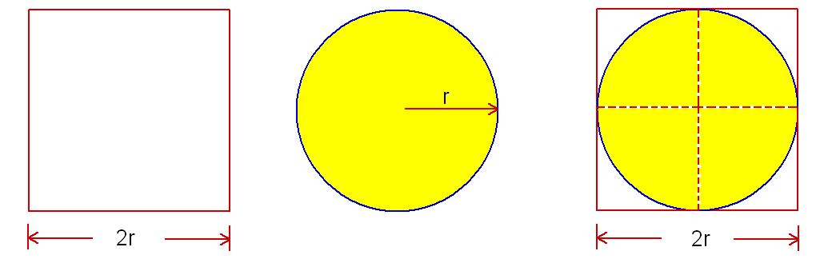
正方形的边长为2r→ 圆的半径为r→ 圆的面积小于正方形的面积
如果正方形的边长为2r，那么正方形的面积为2r×2r＝4r²；
圆的半径为r，圆的面积比正方形的面积小，所以圆的面积S＜4r²．
由此看来，圆的面积S与r²的倍数，是一个比___小的数字，我们猜想这个数字是___，于是可以猜想圆的面积公式为S＝___×r²．
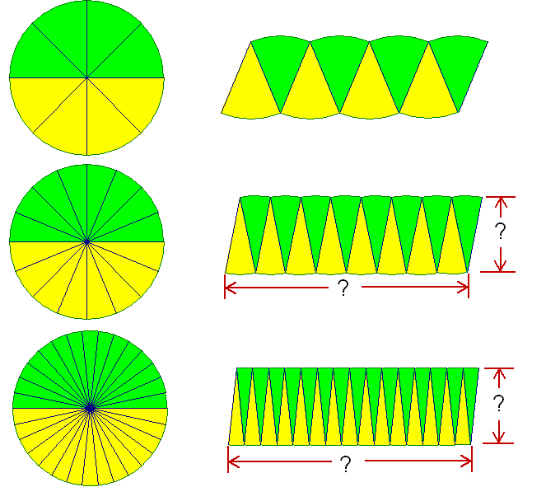
三、化曲为直，探求圆的面积公式．
关键词：转化（化曲为直），相当于．
把圆平均分成8等份，拼成的图形近似________形．
把圆平均分成16等份，拼成的图形更像_______形．
把圆平均分成30等份，拼成的图形相当于_______形．
平行四边形的高相当于圆的__ __，
平行四边形的底边相当于圆__ __的一半．
因为平行四边形的面积＝底×高＝_____×_____＝_____，
所以圆的面积S＝平行四边形的面积＝_____．
【课堂导练】
第二阶段——用公式做题
四、熟悉公式，快速计算（π取3.14）：
（1）已知圆的半径r＝1厘米，那么r²＝____平方厘米，面积S＝______平方厘米．
（2）已知圆的半径r＝2厘米，那么r²＝____平方厘米，面积S＝___________．
（3）已知圆的半径r＝3厘米，那么r²＝____平方厘米，面积S＝___________．
（4）已知圆的半径r＝5厘米，那么r²＝____平方厘米，面积S＝___________．
（5）已知圆的半径r＝10厘米，那么r²＝____平方厘米，面积S＝___________．
（6）如果圆的半径r＝100米，那么r²＝______平方米，面积S＝___________．
（7）如果圆的半径r＝20米，那么r²＝____平方米，面积S＝___________．
（8）如果圆的半径r＝200分米，那么r²＝______平方分米，面积S＝___________．
（9）如果圆的半径r＝30分米，那么r²＝____平方分米，面积S＝___________．
（10）如果圆的直径d＝300毫米，那么r²＝______平方毫米，面积S＝___________．
五、先算半径，再算面积（π取3.14）：
（1）已知圆的直径d＝2厘米，那么r＝____厘米，面积S＝____平方厘米．
（2）已知圆的直径d＝4厘米，那么r＝____厘米，面积S＝__________．
（3）已知圆的直径d＝20厘米，那么r＝____厘米，面积S＝__________．
（4）已知圆的直径d＝40米，那么r＝____米，面积S＝__________．
六、阅读课本第112页例题1．这道例题已知______，求______．第一步先求______．
抄写一遍，注意书写格式、答句完整．书写三步：写公式，代入数据，计算并注明单位．
解：

七、阅读课本第112页“思考”．
小明想计算圆桌的面积，你认为小明测量半径、直径和周长中的哪一个方便？
思路一，如果测量圆桌的直径，那么需要三角尺和刻度尺．有这么大的三角尺和刻度尺吗？好摆放吗？
思路二，如果测量圆桌的周长，你觉得用细线缠绕方便？还是滚动桌面方便？
如果测得圆桌的周长是3.14米，那么根据C＝2πr，先算得r＝____米，再根据S＝____，算得圆桌的面积为________平方米．
思路三，你有办法测量圆桌的半径吗？
4.3 圆的面积（2）
【课前导读】
第二课时用圆的面积公式做题．
【课本导学】
一、感悟一下：
如何已知圆的半径、直径、周长或面积中的一个量，就可以求得其它三个量．
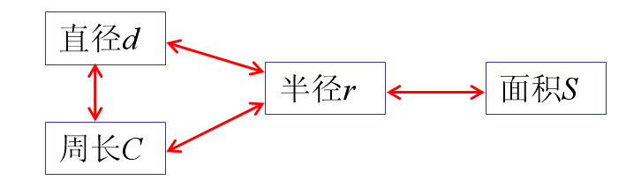
（1）如果已知圆的半径r，那么直径d＝_____，周长C＝_____，面积S＝______．
（2）如果已知圆的直径d，那么周长C＝_____，半径r＝_____．
（3）如果已知圆的周长C，那么直径d＝_____，半径r＝_____．
（4）如果已知圆的面积S，我们可以先算出_____，然后可以算出_____和_____．
二、利用公式计算的题目，一般写三个等号，通俗的简称：一呼二代三计算．
第一个等号后面写__ __，第二个等号后面代入__ __，第三个等号后面写出__ __结果并注明__ __．
三、阅读课本第113页例题2，这道题目已知圆的__ __，求__ __和__ __．
抄写一遍，注意格式规范、单位正确、答句完整．
解：

【课堂导练】
四、阅读课本第113页例题3，管口的外直径就是大圆的直径，内直径就是__ __ __ __ __，圆环的面积就是__ __ __ __ __面积的差．
大圆的半径可以用字母___表示，小圆的半径可以用字母___表示．抄写一遍．
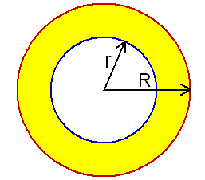
解：

五、仿照例题3的过程和格式，完成课本第114页课后练习3．
解：

六、阅读课本第114页课后练习2，“喷灌的最远距离10米”的意思是圆的__ __最大为10米．尝试完成一下：
解：

七、专项突破一下两个圆的面积比．
（1）小圆的半径为1，面积S_{小}＝π×1×1＝π；
中圆的半径为2，面积S_{中}＝π×2×2＝4π；
大圆的半径为5，面积S_{大}＝π×5×5＝25π；
中圆的半径是小圆半径的___倍，中圆的面积是小圆面积的____倍．
大圆的半径是小圆半径的___倍，大圆的面积是小圆面积的____倍．
大圆的半径与中圆的半径的比为__∶__，大圆的面积与中圆的面积的比为__∶__．
（2）大圆半径是小圆半径的3倍，大圆的面积是小圆面积的____倍．
大圆半径是小圆半径的10倍，大圆的面积是小圆面积的____倍．
圆的半径扩大到原来的3倍，圆的面积扩大到原来的____倍．
圆的半径缩小到原来的一半，圆的面积缩小到原来的___分之___．
（3）两个圆的半径比为2∶3，那么两个圆的面积比为______．
（4）两个圆的半径比为3∶5，那么两个圆的面积比为______．
（5）两个圆的面积比为9∶16，那么两个圆的半径比为______．
八、一个纠结的问题：阅读课本第113页课后练习1（2），判断“半径为2厘米的圆的周长与面积相等”这句话对吗？
正方认为：当r＝2时，C＝2πr＝4π，S＝πr²＝4π，所以这句话是对的．
反方认为：周长是一个长度，单位为厘米；面积是占平面的大小，单位是平方厘米．所以这句话不对．
你认为这句话对吗？说出你的观点：_________________________________________．
九、认识一下半圆：
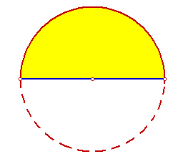
阅读课本第107页课后练习2和课本第113页课后练习1（2），判断下列两个问题的正误：
（1）半圆的面积等于圆面积的一半．（ ）
（2）半圆的周长等于圆周长的一半．（ ）

